Preventive Maintenance Scheduling Application
วัตถุประสงค์
ใช้ Application ช่วยในการจัดการ วางแผนงาน Preventive maintenance ให้ง่ายขึ้น
โดยการใช้ App ร่วมกับข้อมูลจาก SAP system

ความหมายแต่ละ column (อ้างอิงจาก Excel File )
Sheet 1 : Scheduling
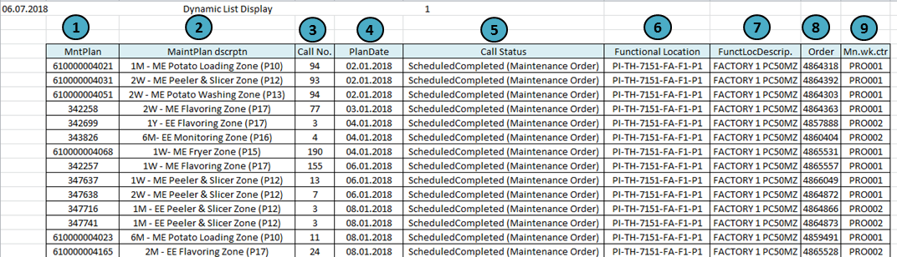
- “ MntPlan ” คือ Maintenance plan เลขแผนงาน Preventive maintenance
- “ MaintPlan dscrptn ” คือ Maintenance Plan Description ชื่อแผนงาน Preventive Maintenance
- “ Call No.” คือ จำนวนครั้งในการ Generate Work Order
- “ PlanDate ” คือ วันที่ต้องทำงานนั้นๆ จะถูกระบุอยู่ใน Work Order
- “ Call Status” คือ สถานะของการ scheduled โดย SAP
- “ Functional Location” คือ รหัสของสถานที่
- “ FunctLocDescrip. ” คือ ชื่อสถานที่
- “ Order” คือ หมายเลขใบงาน หรือ Work Order ** จะไม่ซ้ำกัน
- “ Mn.wk.ctr ” คือ Main Work center รหัสของช่างแต่ละคน

Sheet 2 : Work Order Status
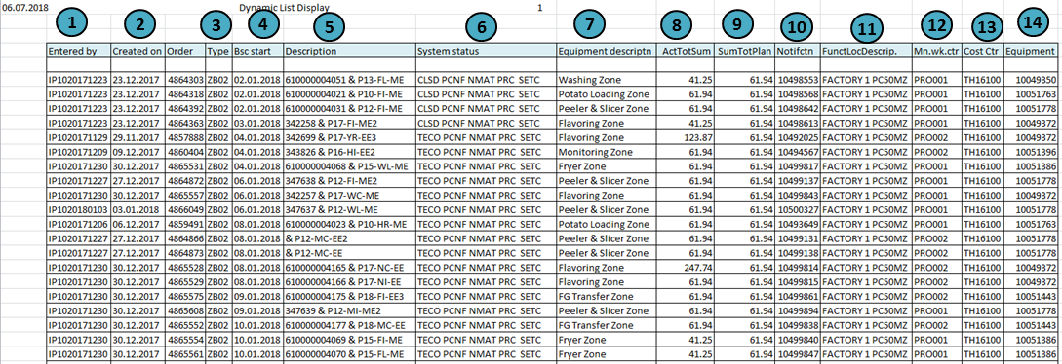
- “Entered By” คือ GPID พนักงาน(รหัส)ที่เข้าไปปล่อย WorkOrder นั้นๆใน SAP
- “Created On” คือ วันที่ที่ทำการปล่อย Work order (Release)
- “Type” คือ ประเภทของ Work Order
- “Bsc Start” คือ วันที่ที่วางแผนไว้ว่าจะต้องทำงาน PM นี้ ** วันเดียวกันกับ “ PlanDate” Sheet1 : Scheduling **
- “Description” คือ คำอธิบายหัวข้อแผนงาน
- “System status” คือ สถานะของ Work Order ณ วันดึงดูในระบบ SAP *ต้องการนำมาใช้แค่ 4 ตัวอักษรแรกจากซ้ายมือ
6.1) CRTD = Create ใบงานนั้นถูก Generate อัตโนมัติมากจาก SAP และยังไม่ถูกปล่อยงานจาก Planner
6.2) REL = Release ใบงานนั้นถูกปล่อยแล้ว จาก Planner
6.3) TECO = Technical Complete ใบงานนั้นถูกปิดแล้วโดย Planner
6.4) CLSD = Closed ใบงานนั้นถูกปิดแล้วเช่นกัน ความหมายเหมือน ข้อ 6.3
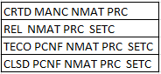
- “Equipment Descriptin” คือ ชื่อเครื่องจักร
- “ActToSum” คือ ค่าใช้จ่ายที่เกิดขึ้นจริง
- “SumToPlan” คือ ค่าใช้จ่ายที่วางแผนไว้
- “Notifctn” คือ เลขการแจ้ง
- “FunctLocDescrip.” คือ ชื่อสถานที่
- “Mn.wk.ctr” คือ รหัสของช่างแต่ละคน
- “Cost Ctr” คือ รหัสของไลน์การผลิต
- “Equipment” คือ รหัสเลขเครื่องจักร

Sheet 3 : Confirmation
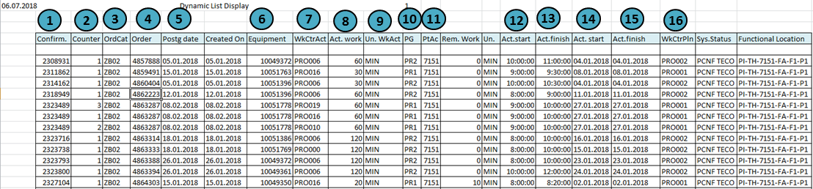
- “Confirm” คือ หมายเลขลำดับการ Confirm ในระบบ SAP
- “Counter” คือ จำนวนการ Confirm ของแต่ละ Work Order
- “OrdCat” คือ ประเภทของ Work Order ในที่นี้ ZB02 หมายถึง Preventive maintenance
- “Order” คือ หมายเลข Work order
- “Postg Date” คือ Posting Date วันที่ที่มีการ Confirmation ใบงานนั้นๆในระบบ SAP
- “Equipment” คือ รหัสเครื่องจักร
- “WkCtrAct” คือ Work Center Actual รหัสพนักงานที่ทำงานนั้น
- “Act. Work” คือ Actual Work เวลาที่ทำงานจริง
- “Un. WkAct” คือ Unit Work Actual หน่วยเวลา
- “PG” คือ Planner Group รหัสของ Planner
- “PtAc” คือ รหัสโรงงาน ลำพูน
- “Act.start” คือ เวลาที่เริ่มทำงานจริง
- “Act.finish” คือ เวลาที่เสร็จงานจริง
- “Act. Start” คือ วันที่ที่เริ่มทำงานงานจริง
- “Act.finish” คือ วันที่ที่เสร็จงานจริง
- “WkCtrPln” คือ Work Center Plane รหัสพนักงานที่วางแผนไว้

Requirement
- สามารถจัดการและวางแผนงาน PM ได้ในรูปแบบ Calendar view
- แยกวางแผนได้เป็นรายบุคคล (เลือกประเภทการกรองข้อมูลได้ อย่างเช่น กรองข้อมูลตามไลน์การผลิต , ชื่อช่างที่ทำงาน อื่นๆ )
- แสดงสถานะของแต่ละ Work order ตามสี (โดยแสดงสีจาก “System Status”)
- สีเขียว หมายถึง Work Order นั้นมีสถานะ “TECO” หรือ “CLSD” (งานถูกปิดแล้ว)
- สีแดง หมายถึง Work Order นั้นมีสถานะอื่นที่ไม่ใช่ “TECO” หรือ “CLSD” งานยังไม่ถูกปิด อาจจะเป็น REL หรือ CRTD ก็ได้
- สีฟ้า หมายถึง แผนงานที่ยังไม่ถูก generate เลข Work order

- จำนวนแผนงานที่จะโชว์แต่ละวันให้โชว์เรียงต่อกันลงมา *จะไม่ระบุเป็นช่วงเวลาในแต่ละแผนงาน
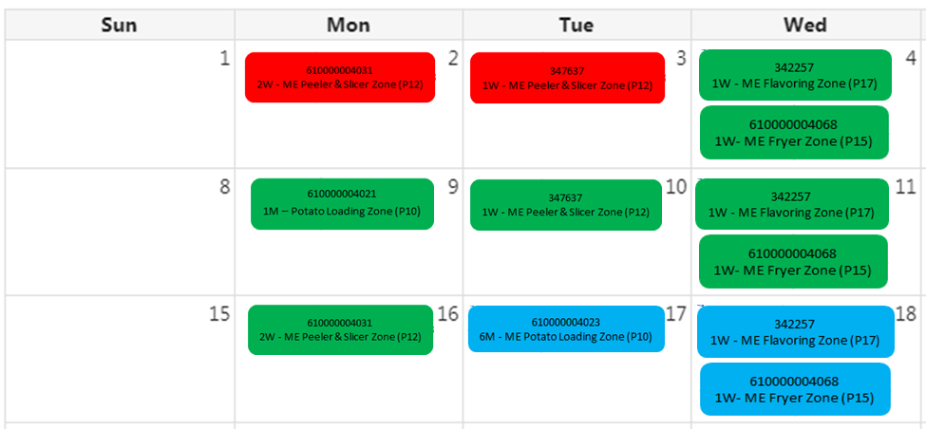
- เมื่อต้องการทราบรายละเอียดย่อยของแผนงานนั้น สามารถ double click ดูได้ จะ Pop up หน้าต่างขึ้นมาดูได้
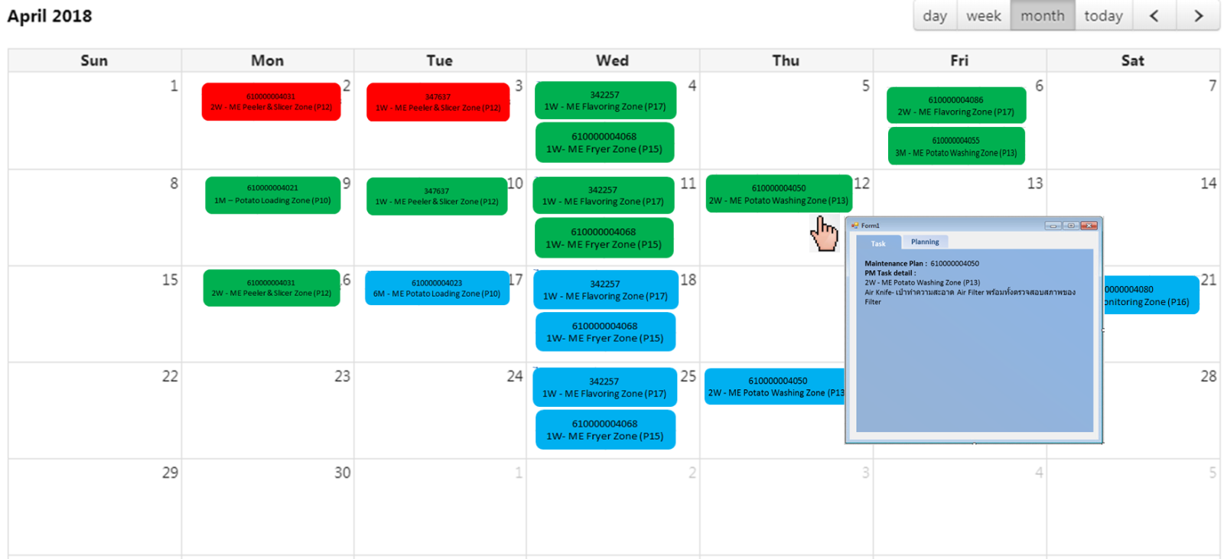
รายละเอียด แต่ละ Tab ที่ต้องการ
- Tab “Task” แสดงรายละเอียดของแผนงาน
- Tab “Planning” สามารถเลือกวางแผนคนปฎิบัติงานได้ และ วางแผนเวลาที่จะทำงานได้
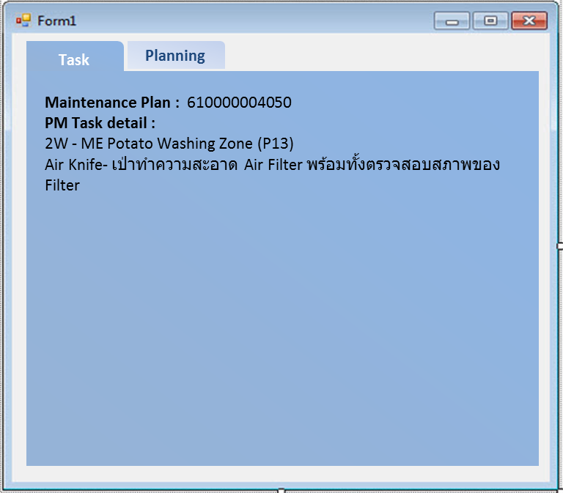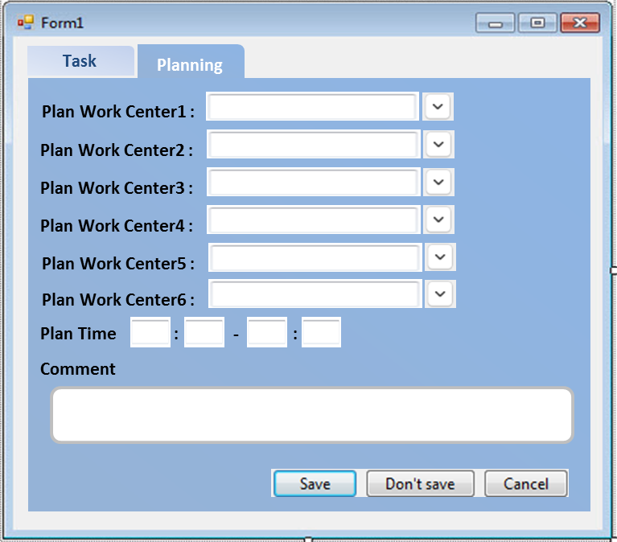
หมายเหตุ : PM Task detail อ้างอิงจาก Excel File sheet “PM Task List”
- เมื่อต้องการย้ายแผนงานไปวันที่อื่น สามารถ Drag & Drop ไปได้
เงื่อนไขในการ Drag & Drop
- แผนงานสีแดง – ก่อนจะ Drop วางไว้วันที่ใหม่ จะมีหน้าต่างถามสาเหตุว่าย้ายแผนงานเนื่องจากอะไร ถ้าไม่ใส่เหตุผล จะไม่สามารถ save ได้ (จะมี List Standard Reason Code ให้เลือก และสามารถใส่ comment เพิ่มเติมได้ )
- แผนงานสีฟ้า – ก่อนจะ Drop วางไว้วันที่ใหม่ จะมีหน้าต่างถามสาเหตุว่าย้ายแผนงานเนื่องจากอะไร แต่ไม่ใส่ Reason Code ก็ได้
- แผนงานสีเขียว – ไม่สามารถเลื่อนได้
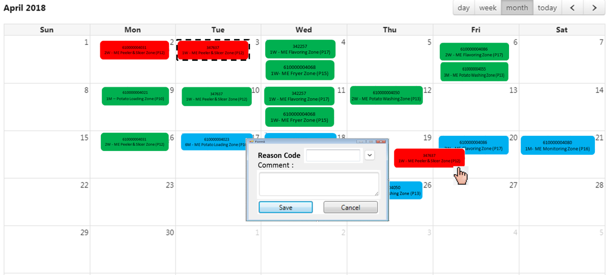
- การปิดงาน
คลิ๊กจากใบงานแต่ละใบจากหน้าต่าง calendar ได้เลย โดยสามารถคลิ๊กเลือกวันที่ และคลิ๊กเลือกเวลาได้จากรูปนาฬิกา
